设计说明
一．设计图与符号说明
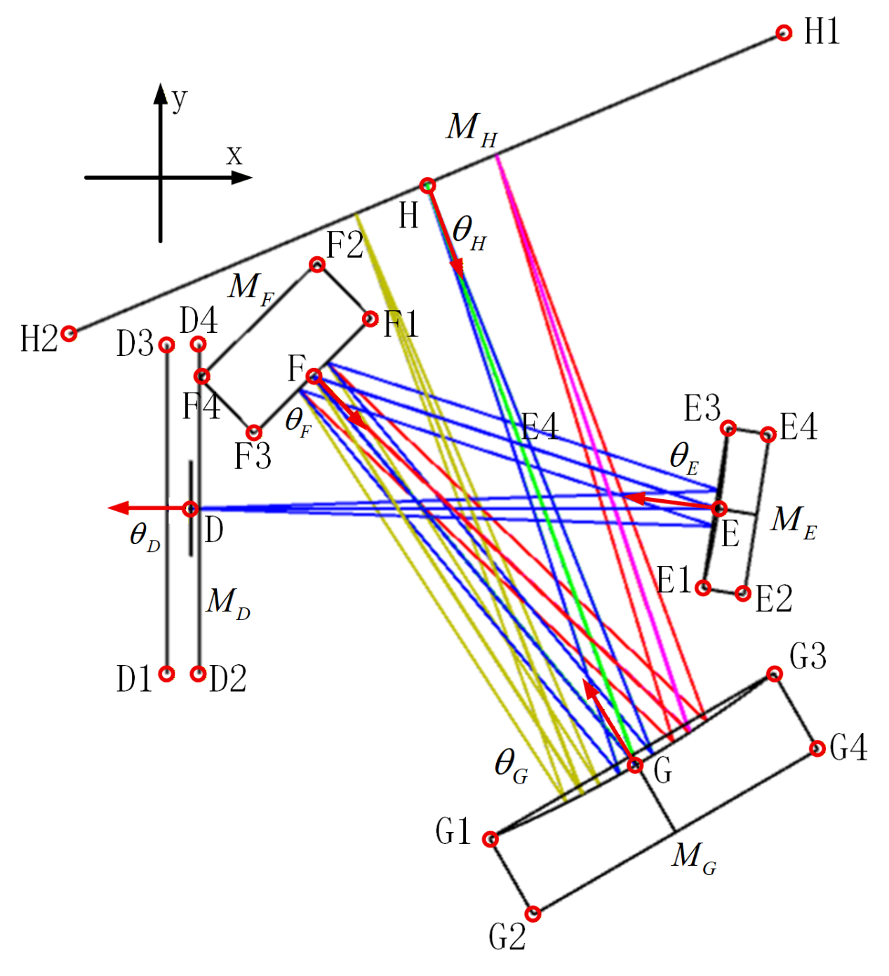

其中，
$E，F，…，H$表示中心光线与器件交点坐标，$D$特指光纤出光口（离狭缝距离只有30微米）
$D1, D2, …, E1, E2, …, H4$表示器件顶点坐标
$θ_{D}，θ_{E}，…，θ_{H}$表示器件方向角
$M_{D}，M_{E}，…，M_{H}$表示器件
二．器件坐标（单位：mm，小数位：3）
$$D=\left[0.000,0.000\right]$$
$$D1=\left[-1.820,-12.700\right]$$
$$D2=\left[0.680,-12.700\right]$$
$$D3=\left[-1.820,12.700\right]$$
$$D4=\left[0.680,12.700\right]$$

$$E=\left[40.853,0.000\right]$$
$$E1=\left[39.638,-6.136\right]$$
$$E2=\left[42.839,-6.642\right]$$
$$E3=\left[41.594,6.211\right]$$
$$E4=\left[44.794,5.704\right]$$

$$F=\left[9.469,10.198\right]$$
$$F1=\left[14.014,14.6315\right]$$
$$F2=\left[9.824,18.927\right]$$
$$F3=\left[4.923,5.763\right]$$
$$F4=\left[0.733,10.058\right]$$

$$G=\left[34.537,-19.678\right]$$
$$G1=\left[23.139,-25.3354\right]$$
$$G2=\left[26.539,-31.224\right]$$
$$G3=\left[45.136,-12.635\right]$$
$$G4=\left[48.536,-18.524\right]$$

$$H=\left[18.284,24.976\right]$$
$$H1=\left[45.965,36.544\right]$$
$$H2=\left[-9.396,13.408\right]$$

三．器件方向角（单位：°，小数位：3）
$$θ_{D}=180.000$$
$$θ_{E}=171.000$$
$$θ_{F}=-45.711$$
$$θ_{G}=120.000$$
$$θ_{H}=-67.320$$
四．器件
4.1光纤（暂无）
1. 基本介绍
名称：光纤
作用：收集并输出指定NA的光束
2. 参数
NA：0.10
芯径：0.01 mm
接口：SMA905
3. 购买
国家：海外
平台：索雷博
链接：https://www.thorlabs.com/item/M65L01
4.2 $M_{D}$（已有）
1. 基本介绍
名称：光学狭缝
作用：削弱光线芯径带来的离轴偏移视场对分辨率的影响
2. 参数
狭缝宽：5mm
直径：1 英寸
接口：已安装
3. 购买
国家：海外
平台：索雷博
链接：https://www.thorlabschina.cn/zh/item/S5K
4.3 $M_{E}$（暂无）
1. 基本介绍
名称：凹面镜
作用：准直光线——为光栅提供平行光
2. 参数
焦距：40 mm
直径：12.5 mm
接口：裸镜片
3. 购买
国家：国内
平台：恒洋光学
链接：https://hengyangbuy.com/Product3?cid=506 GMH13-012-040-D01
4.4 $M_{F}$（暂无）
1. 基本介绍
名称：光栅
作用：分光
2. 参数
刻线密度：300 线/mm
长宽：1 英寸
接口：裸镜片
3. 购买
国家：海外
平台：索雷博
链接：https://www.thorlabschina.cn/zh/item/GR25-0310
4.5 $M_{G}$（已有）
1. 基本介绍
名称：凹面镜
作用：汇聚光线到传感器
2. 参数
焦距：50 mm
直径：1 英寸
接口：裸镜片
3. 购买
国家：海外
平台：索雷博
链接：https://www.thorlabschina.cn/zh/item/CM254-050-M01
4.6 $M_{H}$（已有）
1. 基本介绍
名称：InGaAs传感器
作用：采集不同波段的光线
2. 参数
单像素尺寸：12.5 x 125 微米
像素数量：1024
3. 购买
未知

